26 iulie 2021
RAPORT ZILNIC

Date de conectare FTP
HOST: 91.195.151.146
USERNAME: transgaz
PASSWORD: s3cur1zat

În scopul unei mai bune colaborări, vă rugăm să ne semnalaţi eventualele neplăceri şi să ne oferiţi sugestii pe care le consideraţi necesare creşterii calităţii serviciului de monitorizare.

1.Ştiri şi emisiuni din domeniul gazelor

Calificativ:  NEUTRU | Îngrijorări în privinţa „aurului negru” | B1TV-20:33  1min 47s
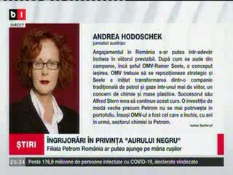 | Jurnalista austriacă Andrea Hodoschek a publicat o analiză cu privire la viitorul OMV Petrom. Aceasta spune că există temerea că Gazprom, partener apropiat al OMV sau MOL-ul maghiar ar putea primi acces la resursele ţării, aurul negru, pe uşa din spate. Aceasta prezintă temerile legate de o eventuală vânzare a filialei Petrom în România.  VIDEO B1

2.Ştiri şi emisiuni din domeniul energiei

Calificativ:  NEUTRU | Punctul de întâlnire | Antena3-21:00-22:00
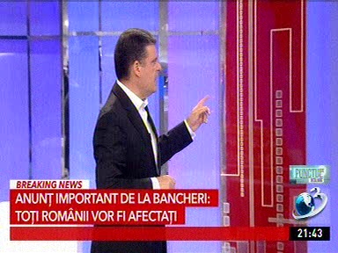 | În cadrul emisiunii „Punctul de întâlnire” de pe postul Antena3, s-au discutat următoarele subiecte:  - Moderatorul spune că, potrivit unei analize a Raifaisen Bank, rata inflaţiei va creşte substanţial în luna iulie pe fondul majorărilor suplimentare ample care se vor înregistra la nivelul preţurilor produselor energetice, mai exact rata inflaţiei va creşte la 4,8% în iulie, asumând o creştere a preţurilor la gazele naturale de 18-20% şi la energia electrică de 5%.  - În cadrul emisiunii, este difuzată o transmisiune de la protestul de la termocentrala Mintia. Moderatorul spune că personalul acestei termocentrale a fost ameninţat cu concedierea în masă deoarece termocentrala are probleme financiare, iar conducătorii se gândesc să o închidă.

Calificativ:  NEUTRU | 100% tu decizi | RealitateaPlus-23:00
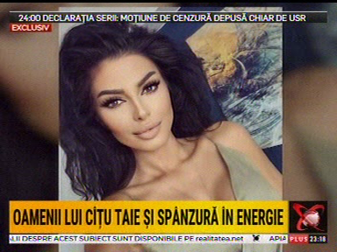 | În cadrul emisiunii s-au discutat următoarele subiecte:  - Moderatorul emisiunii spune că la Transelectrica a fost angajată pe post de consilier o dansatoare din buric, iar apoi este difuzat un material în care se spune că Raluca Paraschiv este consiliera directorului general de la Smart S.A., ea fiind absolventă a Spiru Haret, a lucrat la Brigada Rutieră Bucureşti şi este fiica Secretarului General al Sindicatului Naţional al Poliţiştilor, Toader Paraschiv. Raluca Paraschiv a dat concurs pentru ocuparea postului la începutul lunii ianuarie, iar una dintre cerinţe era posedarea de abilităţi de folosire a programelor de scriere pe calculator. Jurnalistul Mihai Belu spune că examenul susţinut de Raluca Paraschiv nu a fost unul transparent. Şi cei din PNL sunt nemulţumiţi de angajarea controversată. Potrivit unor surse, Raluca Paraschiv ar fi fost angajată la cererea lui Silviu Mototolea şi Cosmin Tenu, la intervenţia lui Dan Vâlceanu şi Pavel Popescu. La finalul lunii trecute, oamenii lui Orban de la Transelectrica au fost schimbaţi din funcţii, iar prima decizie importantă a noului Consiliu de Supraveghere a fost demiterea directorului companiei, deşi avea mandat până în 2024.

Calificativ:  NEUTRU | Bună, România! | B1TV-19:00
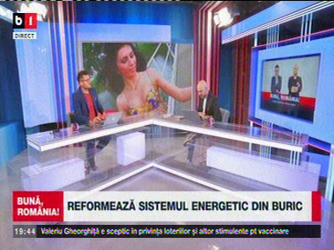 | În cadrul emisiunii s-au discutat următoarele subiecte:  - Moderatorii emisiunii ironizează faptul că la Transelectrica, recent, a fost angajată, prin concurs, la Smart SA, subsidiară a Transelectrica, pe postul de consilier, deşi nu are competenţele necesare, Raluca Paraschiv. Aceştia spun că a lucrat şi în Poliţie, tatăl său fiind lider sindical, dar a fost şi dansatoare din buric şi make-up artist.

Calificativ:  NEUTRU | Oamenii lui Cîţu taie şi spânzură în energie | RealitateaPlus-20:18  2min 40s  RomâniaTV-18:22  1min 19s
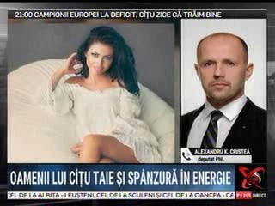 | Raluca Paraschiv este consiliera directorului general de la Smart S.A., ea fiind absolventă a Spiru Haret, a lucrat la Brigada Rutieră Bucureşti şi este fiica Secretarului General al Sindicatului Naţional al Poliţiştilor, Toader Paraschiv. Raluca Paraschiv a dat concurs pentru ocuparea postului la începutul lunii ianuarie, iar una dintre cerinţe era deţinerea de abilităţi de folosire a programelor de scriere pe calculator. Jurnalistul Mihai Belu spune că examenul susţinut de Raluca Paraschiv nu a fost unul transparent. Şi cei din PNL sunt nemulţumiţi de angajarea controversată. Potrivit unor surse, Raluca Paraschiv ar fi fost angajată la cererea lui Silviu Mototolea şi Cosmin Tenu, la intervenţia lui Dan Vâlceanu şi Pavel Popescu. La finalul lunii trecute, oamenii lui Orban de la Transelectrica, au fost schimbaţi din funcţii, iar prima decizie importantă a noului Consiliu de Supraveghere a fost demiterea directorului companiei, deşi avea mandat până în 2024.  VIDEO RealitateaPlus  VIDEO RomâniaTV

